Министерство образования Республики Беларусь

Учреждение образования
«Гомельский государственный университет
имени Франциска Скорины»

ФАКУЛЬТЕТ ЗАОЧНОГО ОБУЧЕНИЯ И ДОВУЗОВСКОЙ ПОДГОТОВКИ
Кафедра автоматизированных систем обработки информации

ОТЧЕТ
по производственной технологической практике студента 3 курса
специальности 1-53 01 02 АСОИ
на (в) _______________________________________________
Срок практики: с 29.03.2021 по 24.04.2021

Исполнитель
студент группы АССЗ-31 _______________ Сидоренко Д.А.
(подпись)

Руководитель практики
от университета ________________ Шаповалова Н.А.
(подпись)

Гомель 2021
Содержание
Введение 4
1 Характеристика места практики 5
1.1 Общая характеристика ОАО «САЛЕО-Гомель» 5
1.2 Характеристика используемых программных средств 5
1.3 Характеристика используемых аппаратных средств 6
1.4 Характеристика подразделений, эксплуатирующих компьютерную технику 6
2 Описание программных средств для реализации модуля анализатора 7
2.1 Основные характеристики программного продукта Visual Studio 2017 7
2.2 Описание функций Saleae SDK 8
3 Разработка модуля логического анализатора 11
3.1 Постановка задачи 11
3.2 Описание принципа действия и характеристики исследуемого объекта 11
3.3 Алгоритм работы анализатора данных 12
3.4 Тестирование приложения 12
Заключение 13
Список использованных источников 14

Введение

Характеристика места практики

Общая характеристика ОАО «САЛЕО-Гомель»
Гомельский завод гидроаппаратуры был основан в 1961 году на базе цеха жаток завода «Гомсельмаш». Основная номенклатура на момент создания предприятия – гидроцилиндры, предназначенные для установки в гидросистемы сельскохозяйственной техники, выпускаемой заводом «Гомсельмаш». В период с 1962 по 1970 гг. была проведена реконструкция имеющихся производственных зданий, строительство новых и наращивание производственных мощностей, что позволило увеличить объемы производства и расширить номенклатуру выпускаемых изделий за счет освоения производства гаммы гидроаппаратуры. В 1966 году переименован в Гомельский завод «Гидропривод».
С 1971 по 1976 гг. проводится комплекс работ по совершенствованию организации производства и техническому перевооружению. Поставки продукции завода «Гидропривод» осуществляются во все республики бывшего СССР.
В 1976 году было создано производственное объединение «Гидроавтоматика», в состав которого вошли конструкторско-технологическое бюро и Гомельский завод «Гидропривод» в качестве головного, Наровлянский завод «Гидроаппаратуры» и Хойникский завод «Гидроаппаратуры» в качестве филиалов.
К 1985 году производственное объединение выпускало 96 % гидропанелей и 50 % гидростанций и гидроприводов, выпускаемых в целом по отрасли. Налажены экспортные поставки в 49 стран мира, среди которых: Англия, Болгария, Италия, Польша, ФРГ, Финляндия, Швеция и др. В этот период освоено производство около 500 типоразмеров гидроуправляемых клапанов. В 1989 г. завершено строительство второй производственной очереди, состоящей из административного и производственного корпусов.

Рисунок 1 – Логотип предприятия
В 2004 году РУП «Гомельский завод „Гидропривод“» вошло в состав производственного объединения «Минский тракторный завод». В январе 2014 года предприятие преобразовано в открытое акционерное общество. 30 июня 2014 года указом президента Республики Беларусь № 328 «О мерах по развитию гидравлического машиностроения» компании ООО «Салео» члена Совета Республики Александра Шакутина было разрешено приватизировать ОАО «Гидропривод», сделка была осуществлена в августе. Предприятие получило название ОАО «САЛЕО-Гомель», логотип предприятия представлен на рисунке 1.
По состоянию на 2020 год предприятие производит станочную гидроаппаратуру (гидрораспределители, гидроклапаны, гидродроссели, гидрозамки, фильтры), гидроузлы для тракторов и сельскохозяйственных машин (гидрораспределители, гидроблоки управления, фильтры и др.), узлы сцепления и тормозов (кран, гидроусилители, цилиндры главные и рабочие).

Характеристика используемых программных средств

Характеристика используемых аппаратных средств

Характеристика подразделений, эксплуатирующих компьютерную технику

Описание программных средств для реализации модуля анализатора

Основные характеристики программного продукта Visual Studio 2017
Microsoft Visual Studio – основная среда разработки. Линейка продуктов компании Microsoft, включающих интегрированную среду разработки программного обеспечения и ряд других инструментальных средств. Данные продукты позволяют разрабатывать как консольные приложения, так и игры и приложения с графическим интерфейсом, а также веб-сайты, веб-приложения, веб-службы как в родном, так и в управляемом кодах для всех платформ, поддерживаемых Windows, Windows Mobile, Windows CE, .NET Framework, Xbox, Windows Phone .NET Compact Framework и Silverlight.
Visual Studio включает в себя редактор исходного кода с поддержкой технологии IntelliSense и возможностью простейшего рефакторинга кода. Встроенный отладчик может работать как отладчик уровня исходного кода, так и отладчик машинного уровня. Остальные встраиваемые инструменты включают в себя редактор форм для упрощения создания графического интерфейса приложения, веб-редактор, дизайнер классов и дизайнер схемы базы данных.
Visual Studio позволяет создавать и подключать сторонние дополнения для расширения функциональности практически на каждом уровне, включая добавление поддержки систем контроля версий исходного кода, добавление новых наборов инструментов (например, для редактирования и визуального проектирования кода на предметно-ориентированных языках программирования) или инструментов для прочих аспектов процесса разработки программного обеспечения.
Разработка происходила с использованием Git. Git — распределённая система управления версиями. Git — абсолютный лидер по популярности среди современных систем управления версиями. Это развитый проект с активной поддержкой и открытым исходным кодом. Система Git была изначально разработана в 2005 году Линусом Торвальдсом — создателем ядра операционной системы Linux. Git применяется для управления версиями в рамках колоссального количества проектов по разработке ПО, как коммерческих, так и с открытым исходным кодом. Система используется множеством профессиональных разработчиков программного обеспечения. Она превосходно работает под управлением различных операционных систем и может применяться со множеством интегрированных сред разработки (IDE).
Git — система управления версиями с распределенной архитектурой. В отличие от некогда популярных систем вроде CVS и Subversion (SVN), где полная история версий проекта доступна лишь в одном месте, в Git каждая рабочая копия кода сама по себе является репозиторием. Это позволяет всем разработчикам хранить историю изменений в полном объеме.
Разработка в Git ориентирована на обеспечение высокой производительности, безопасности и гибкости распределенной системы.

Описание функций Saleae SDK
Логический анализатор (англ. Logic Analyzer) — электронный прибор, который может записывать и отображать последовательности цифровых сигналов. Он используется для тестирования и отладки цифровых электронных схем, например, при проектировании компонентов компьютеров и управляющих электронных устройств. В отличие от осциллографов, логические анализаторы имеют значительно больше входов (обычно от 16 до нескольких сотен), но при этом часто способны показывать лишь два уровня сигнала («0») и («1»).
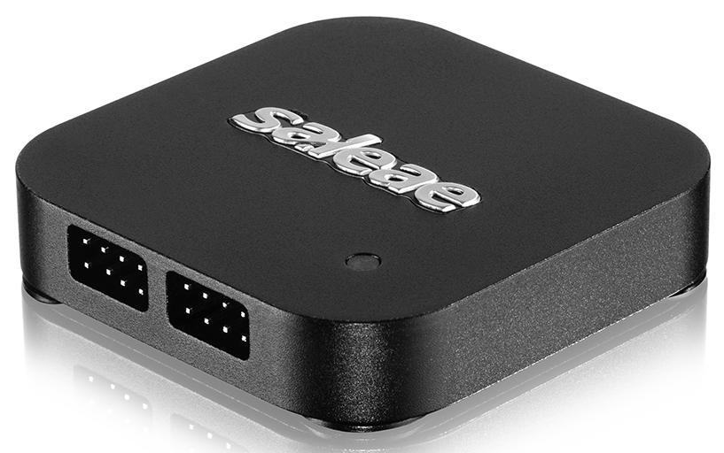
Рисунок 2 – Внешний вид Saleae Logic 8
Saleae Logic представляет собой программно аппаратный комплекс логического анализатора данных. Аппаратная часть включает в себя ПЛИС Xilinx Spartan 6, один или два АЦП с частотой выборки 10Мс\с на 10 бит и 50 Мс\с на бит соответственно. Внешний вид анализатора показан на рисунке 2.
В комплект с анализатором входит программа для обработки данных. Внешний вид программы представлен на рисунке 3. Кроссплатформенная программа написана на языке С++ и включает с себя большой набор декодеров протоколов, а также широкий спектр инструментов для измерений сигналов.
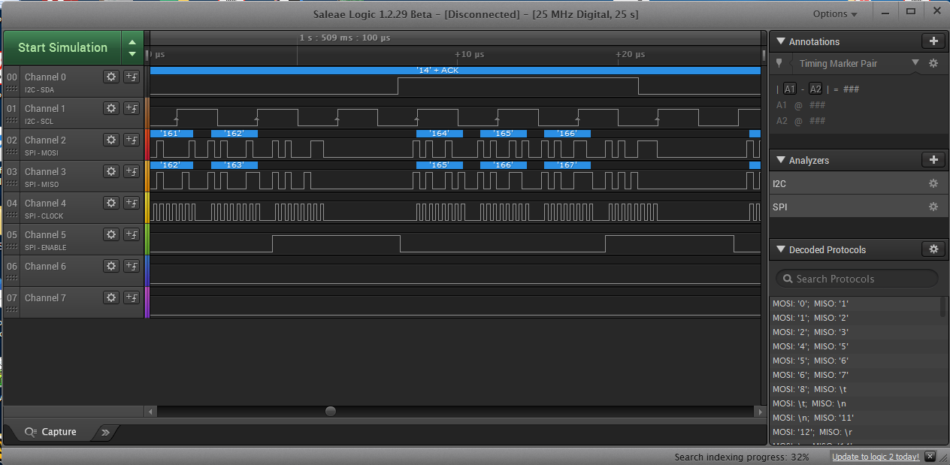
Рисунок 3 – Главное окно
Для создания собственных анализаторов протоколов существует Saleae Logiс SDK. SDK поставляется в виде набора библиотек и заголовочных файлов для программирования на языке С++.
Для создания собственного анализатора данных необходимо реализовать четыре класса. Диаграмма классов с указанием минимального набора реализуемых методов и полей приведена на рисунке 4.
В классе {Name}AnalyzerSettings, наследуемом от класса AnalyzerSettings, определяются настройки необходимые анализатору, будь то имена каналов или какие либо параметры исследуемых сигналов и интерфейсы к этим настройкам позволяющие программному обеспечению Logic отобразить графический интерфейс. Также в классе реализуется процедура сериализации и десериализации настроек для сохранения их между запусками анализатора.
В классе {Name}SimulationDataGenerator, создается модель исследуемых данных для тестирования созданного анализатора и как пример того, что ожидает анализатор.
Класс {Name}AnalyzerResult, наследуемый от AnalyzerResult, используется для преобразования полученных результатов в текст для отображения, а также для экспорта.
Главным классом анализатора является {Name}Analyzer, наследуемый от Analyzer, именно в нем происходит преобразования потоков поступающих данных к результату соответствующему исследуемому протоколу.
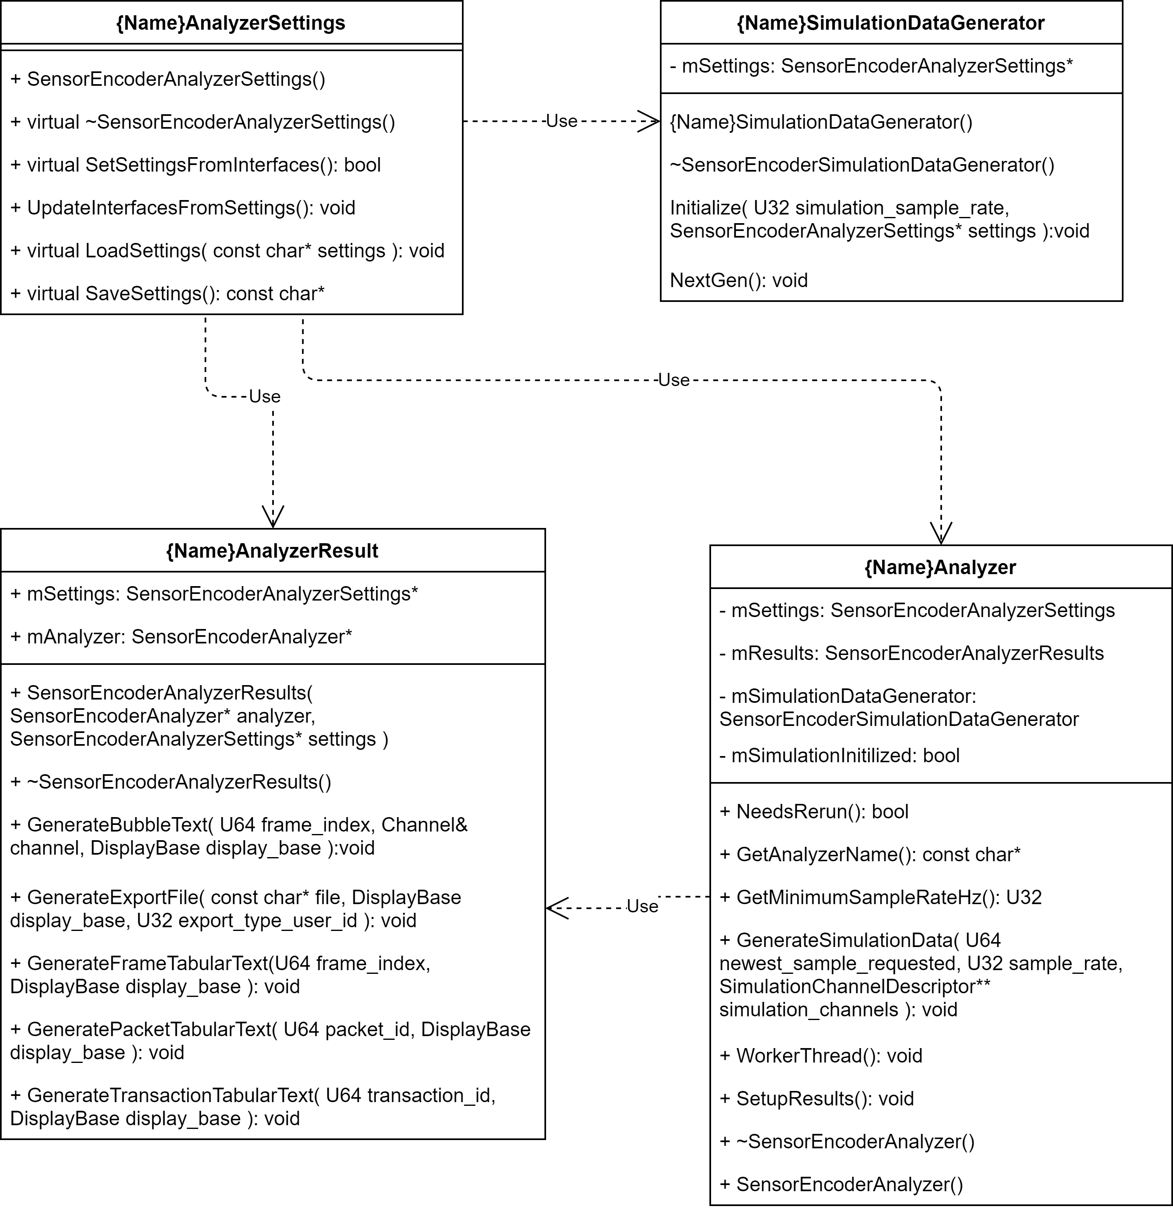
Рисунок 4 – Диаграмма классов API

Разработка модуля логического анализатора

Постановка задачи
При проведении технологической практики ставится задача разработать модуль анализатора данных для программно аппаратного комплекса анализатора данных Saleae Logic.
В качестве анализируемого объекта выступает инкрементный энкодер. Анализатор данных должен подсчитывать количество выдаваемых импульсов а также проверять правильность сигналов. В частности, анализатор должен отслеживать следующие возможные неисправности:
- отсутствие противофазного сигнала;
- смещение противофазного сигнала;
- отсутствие сигнала по одному или двум каналом;
- выходящее за установленные пределы смещение между каналами.
Каждое из аварийных состояний должно помечаться соответствующей меткой на исследуемом сигнале.

Описание принципа действия и характеристики исследуемого объекта
Импульсный (пошаговый) энкодер относится к типу энкодеров, которые предназначены для указания направления движения и/или углового перемещения внешнего механизма. Пошаговый (также именуемый инкрементный или инкрементальный) энкодер формирует импульсы, количество которых соответствует повороту вала на определенный угол. Этот тип энкодеров, в отличие от абсолютных, не формирует код положения вала, когда вал находится в покое. Внешний вид энкодера показан на рисунке 5.
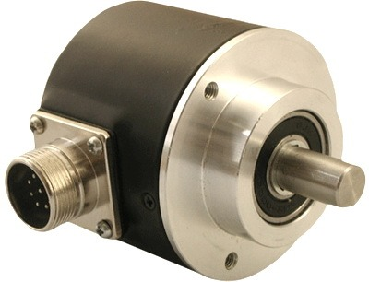
Рисунок 5 – Внешний вид энкодера
Пошаговый энкодер связан со счетным устройством, это необходимо для подсчета импульсов и преобразования их в меру перемещения вала.
Инкрементальный энкодер состоит из следующих компонентов: источника света, диска с метками, фототранзисторной сборки и схемы обработки сигнала. Диск пошагового энкодера подразделен на точно позиционированные отметки(рисунок 6). Количество отметок определяет количество импульсов за один оборот. К примеру, если диск поделен на 1000 меток, тогда за 250 импульсов вал должен повернуться на 90 градусов.

Рисунок 6 – Диск с метками энкодера
Квадратура сигналов инкрементального датчика угла поворота.
Для квадратуры выхода энкодера используются два (каждый канал по два противофазных сигнала) выходных канала, для того чтобы определить — вращается вал по часовой стрелке или против часовой стрелки, основанное на сдвиге фазы 90°±0° , допуск ±45° — приемлемый для спецификации сдвига фазы. Энкодер с единственным выходом (A) более известен как тахометр.
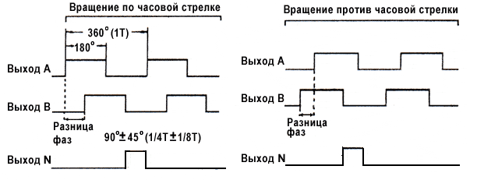
Рисунок 7 – Квадратура выходов энкодера

Разработка анализатора данных
Разработка анализатора данных начинается с создания класса SensorEncoderAnalyzerSettings. В нем создаем шесть каналов и интерфейсы к ним.
Channel A;
Channel InvA;
Channel B;
Channel InvB;
Channel Z;
Channel InvZ;

std::auto_ptr< AnalyzerSettingInterfaceChannel > AInterface;
std::auto_ptr< AnalyzerSettingInterfaceChannel > InvAInterface;
std::auto_ptr< AnalyzerSettingInterfaceChannel > BInterface;
std::auto_ptr< AnalyzerSettingInterfaceChannel > InvBInterface;
std::auto_ptr< AnalyzerSettingInterfaceChannel > ZInterface;
std::auto_ptr< AnalyzerSettingInterfaceChannel > InvZInterface;
В конструкторе класса инициализируем и настраиваем переменные и интерфейсы к ним. Каждый канал настраивается отдельно.
// Создаем обьект интерфейса и присваиваем значение указателю интерфейса
AInterface.reset(new AnalyzerSettingInterfaceChannel());
// Установим заголовок поля ввода канала
AInterface->SetTitleAndTooltip("A", "Standard SensorEncoder");
// Установливаем значение интерфейса.
AInterface->SetChannel(A);
После настройки интерфейсов необходимо активировать каждый из каналов.
AddChannel(A, "A", false);
Реализуем метод SetSettingsFromInterfaces() вызываемый при каждом изменении пользователем настроек. В нем проверяем правильность этих введенных настроек и в соответствии с сними обновляем каналы.
Метод UpdateInterfacesFromSettings() является обратным к предыдущему и вызывает обновление интерфейсов при изменении переменных каналов.
Методы LoadSettings() и SaveSettings() выполняют сохранение и восстановление настроек соответственно. Для этотго используется класс SimpleArchive входящий в состав SDK и переопределяющий стандатные операторы << и >> и сериализующий данные настроек.

После создания класса с настройками необходимо создать генератор данных. Для этого служит класс SensorEncoderSimulationDataGenerator. Генератор вызывается в программе при отключенном приборе по нажатию клавиши «Start Simulation».
Опишем необходимые переменные для генерации шести каналов:
SimulationChannelDescriptor* AData;
SimulationChannelDescriptor* InvAData;
SimulationChannelDescriptor* BData;
SimulationChannelDescriptor* InvBData;
SimulationChannelDescriptor* ZData;
SimulationChannelDescriptor* InvZData;
И для группового управления каналами генератора создадим дескриптор группы:
SimulationChannelDescriptorGroup mSimulationCannels;
Инициализация генератора происходит в методе Initialize. В нем устанавливаются и связываются каналы генерации с установкой частоты семплирования и значения канала по умолчанию.
AData = mSimulationCannels.Add(settings->A, mSimulationSampleRateHz, BIT_HIGH);
Для генерации данных многократно вызывается метод GenerateSimulationData(U64 largest_sample_requested, U32 sample_rate, SimulationChannelDescriptor** simulation_channel). При каждом вызове параметр largest_sample_requested содержит номер семпла до которого необходимо смоделировать данные.
Сами данные создаются методом NextGen(). В нем последовательно моделируем несколько различных ситуаций в следующем порядке:
- нормально сгенерированный сигнал;
- сдвиг противофазных сигналов;
- смещение каналов друг относительно друга;
- пропуск генерации одного из каналов.

Класс SensorEncoderAnalyzerResults используется для преобразования результатов измерений в текстовые надписи по каналам, а также для экспорта результатов в файл и т.д.
Для вывода результатов применяются такие графические элементы как bubbles(пузырьки) – строки текста над каналом и маркеры, расположенные на исследуемом сигнале. Пример таких элементов представлен на рисунке 8.
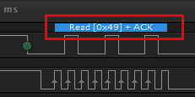
Рисунок 8 – Пример маркера и пузыря
Так как экспорт значений в файл не нужен, остается реализовать только метод GenerateBubbleText().
Результат работы анализатора называется фрейм. Фрейм может быть байт последовательных данных, заголовок CAN-пакета, значения MOSI и MISO из 8-битного SPI и т. д. Более мелкие элементы, такие как события Start и Stop в I2C, могут быть сохранены как фреймы, но, лучше сохранить их как графические элементы (называемые маркерами) Наборы фреймов составляют пакеты, а наборы пакетов составляют транзакции.
В большинстве случаев, если протокол не является очень сложным, можно обойтись только фреймами.
Фрейм – это объект с общими переменными которые используются для сохранения результата. Определение фрейма представлено ниже:
class LOGICAPI Frame
{
public:
Frame();
Frame( const Frame& frame );
~Frame();

S64 mStartingSampleInclusive;
S64 mEndingSampleInclusive;
U64 mData1;
U64 mData2;
U8 mType;
U8 mFlags;

bool HasFlag( U8 flag );
};
Переменные mStartingSampleInclusive и mEndingSampleInclusive указывают на номер выборки начала и конца кадра. При этом фреймы не могут перекрываться и даже не могут разделять одну и ту же выборку. То есть, если фрейм заканчивается на выборке N, то следующий может начинаться с выборки не меньше чем N+1.
Каждый фрейм содержит два значения mData1 и mData2 для сохранения некоторой информации о сигнале. Переменная mType паредназначена для сохранения определенного пользователем перечисления, указывающего на тип кадра. Переменная mFlags предназначена для хранения пользовательских флагов применяемых к фрейму.
Метод GenerateBubbleText() вызывается для каждого фрейма. Внутри метода определяем для какого канала был сгенерирован фрейм и в зависимости от этого генерируем вспомогательными методами текст для вывода.
AnalyzerHelpers::GetNumberString(*(unsigned*)&Dt, display_base, 128, number_str, 128);
AddResultString(number_str);
Метод GetNumberString() преобразуем числовое значение полученное анализатором в строку для вывода над каналом с использование метода AddResultString();

Класс SensorEncoderAnalyzer является сердцем нашего анализатора. Именно в нем происходит анализ поступающих в реальном времени бит и генерация результата.
Вся работа по декодированию данных происходит в методе WorkerTread().
В процессе инициализации анализатора необходимо указать, на каких каналах будет отображаться пузырь с информаций. Для этого создаем экземпляр класса SensorEncoderAnalyzerResults и методом AddChannelBubblesWillAppearOn() привязываем канал:
mResults->AddChannelBubblesWillAppearOn(mSettings->A);
Теперь получим доступ к сырым данным. Для этого необходимо получить указатели на обьекты AnalyzerChannelData.
AData = GetAnalyzerChannelData(mSettings->A);
AnalyzerChannelData - это класс, предоставляющий доступ к данным из определенного входа. Данные предоставляются в сериализованной форме - у нас не будет «произвольного доступа» к какому-либо биту в сохраненных данных. Скорее, мы начнем с самого начала и будем двигаться дальше по мере поступления новых данных(рисунок 9). Фактически, мы никогда не узнаем, находимся мы в «конце» данных или нет - попытки продвинуться вперед в потоке будут заблокировать, пока не станет доступно больше данных. Это позволит нашему анализатору обрабатывать данные в режиме реального времени.
Важно понимать, что передвинувшись в потоке данных, все предыдущее данные станут недоступны.
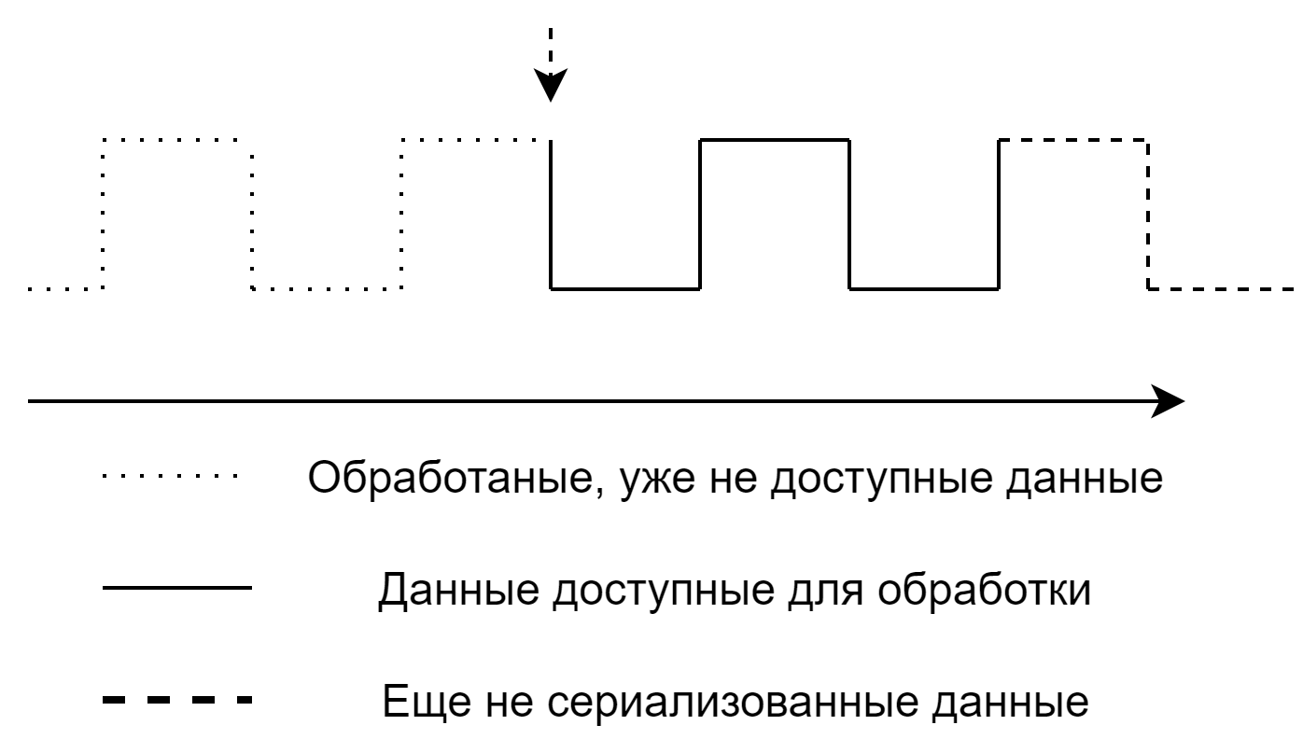
Рисунок 9 – Перемещение в потоке данных
Для управления потоком существуют несколько методов. Для запроса текущего местоположения можно использовать U64 GetSampleNumber(), а BitState GetBitState() – вернет текущее значения канала.
Для движения по потоку данных есть несколько методов:
U32 Advance(U32 num_samples) - продвинуться в потоке на определенное количество выборок. Эта функция вернет, сколько раз вход был переключен (изменен с высокого на низкий или с низкого на высокий), за перемещение
U32 AdvanceToAbsPosition(U64 sample_number) – метод вызовет переход к определенной абсолютной позиции в потоке. Он также возвращает количество изменений входа за время перемещения.
void AdvanceToNextEdge() – передвижение вперед до изменения состояния.
В некоторых ситуациях есть необходимость узнать значения потока в будущем, не передвигаясь по нему. Для этого служат следующие методы:
U64 GetSampleOfNextEdge() – возвращает абсолютную позицию следующего переключения входа
bool wouldAdvancingCauseTransition(U32 num_samples) – с помощью этого метода, можно узнать вызовет ли перемешение на некоторое количество выборок изменение входа.
bool wouldAdvancingToAbsPositionCauseTransition(U64 sample_number) – аналогично предыдущему методу, но указывается абсолютное положение.

Тестирование приложения

Заключение

Список использованных источников

- Гамма Э., Хелм Р.,Джонсон Р., Влиссидес Дж. Приемы объектно-ориентированного проектирования. Паттерны проектирования. / Гамма Э. - СПб: «Питер», 2015
- Хорстманн Кей С. Java. Библиотека профессионала, том 1. Основы. 11-е издание / Хорстманн Кей С. - СПб: «Диалектика», 2019
- Паттерны проектирования: [Электронный ресурс]: Режим доступа: https://refactoring.guru/ru/design-patterns/java - Дата доступа: 15.07.2020
- Руководство по JavaFX: [Электронный ресурс]: режим доступа: https://metanit.com/java/javafx/ - Дата: 02.08.2020
- Getting Started with JavaFX: [Электронный ресурс]: Режим доступа: https://openjfx.io/openjfx-docs/ - Дата доступа: 05.08.2020
- Блинов И.Н., Зоманчик В.С. Java. Методы программирования: уч.-мет. пособие / Блинов И.Н., Зоманчик В.С. - Минск: «Четыре четверти», 2013
Приложение A

